Správa o mimoškolskej činnosti

- Prioritná os | Vzdelávanie
- Špecifický cieľ | 1.2.1. Zvýšiť kvalitu odborného vzdelávania a prípravy reflektujúc potreby trhu práce
- Prijímateľ | Trnavský samosprávny kraj
- Názov projektu | Prepojenie stredoškolského vzdelávania s praxou v Trnavskom samosprávnom kraji 2
- Kód projektu ITMS2014+ | 312011AGY5
- Názov školy | Stredná odborná škola technická Galanta -  Műszaki Szakközépiskola Galanta
- Názov mimoškolskej činnosti | Krúžok bez písomného výstupu:  Cesta k zelenej škole
- Dátum uskutočnenia  mimoškolskej činnosti | 3.6.2022
- Miesto uskutočnenia  mimoškolskej činnosti | Stredná odborná škola technická Galanta -  Műszaki Szakközépiskola Galanta Esterházyovcov 712/10, 924 34 Galanta - miestnosť/učebňa: Auto-elektrikárska dielňa
- Meno lektora mimoškolskej činnosti | Dávid Rovenský
- Odkaz na webové sídlo  zverejnenej správy | www.sostechga.edupage.org  www.trnava-vuc.sk
- Hlavné body, témy stretnutia, zhrnutie priebehu stretnutia:

- Teoretické východisko k riešenej problematike : Rozdiely tlaku vzduchu sa snažia podobne ako všetko v prírode dostať do rovnovážneho stavu. Vyrovnávanie tlaku vzduchu sa prejavuje vetrom. Smer prúdenia vzduchu (vetra), je vždy z miesta s vyšším tlakom vzduchu do miesta s nižším tlakom. Čím väčší je rozdiel medzi tlakom vzduchu (teda čím väčší je tlakový gradient), tým je prúdenie vetra silnejšie.
Rozdiely tlaku vzduchu sú azda najlepšie ilustrovateľné na mape barickej topografie. Podobne ako bežná turistická mapa, kde sú miesta s rovnakou nadmorskou výškou zobrazené pomocou vrstevníc (izolínii), mapa barickej topografie zobrazuje miesta s rovnakým tlakom vzduchu pomocou izobár (miest s rovnakým tlakom vzduchu). A tak môžeme pozorovať miesta, kde je tlakový gradient vysoký (izobary sú blízko pri sebe) alebo nízky (izobary sú od seba pomerne vzdialené). V miestach, kde sú izobary blízko seba (tlakový gradient je vysoký), môžeme predpokladať aj vysokú rýchlosť vetra (obrázok nižšie).
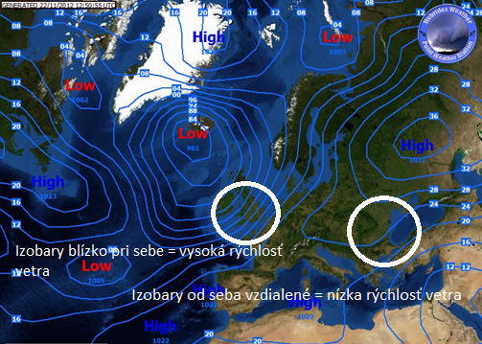
- Meranie smeru a rýchlosti prúdenia vetra
Rýchlosť (sila) vetra sa klasifikuje buďto presným určením jeho rýchlosti (kilometre za hodinu, metre za sekundu, míle za hodinu), alebo v stupňoch, ktoré sa určujú odhadom podľa Beaufortovej stupnice (má 17 stupňov, od bezvetria po orkán). Rýchlosť vetra sa v čase výrazne mení, preto sa často udáva priemerná rýchlosť vetra (za určité obdobie, napr. 1 alebo 5 minút) a nárazová rýchlosť vetra (maximálna rýchlosť pri jednorazovom nárazu).
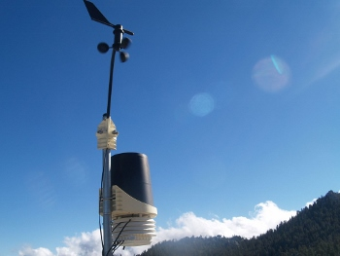
Anemoter na meranie rýchlosti vetra pre rôzne využitie, napr. na žeriavoch, pri prácach vo výškach, pre kontrolu podmienok na športoviskách a pod. Tieto anemometre majú zabudované aj alarmy pre zapínanie svetelnej alebo zvukovej signalizácie pri prekročení limitnej rýchlosti vetra. Relé výstupy môžu priamo vypnúť zariadenie (napr. žeriav) v prípade alarmu.

Smer prúdenia vetra - Smer vetra
Smer vetra sa udáva podľa smeru, odkiaľ vietor veje - buď presnejšie pomocou azimutu (0 až 360 °), alebo v meteorológii pomocou svetových strán (spravidla s presnosťou na 22,5 °, tj. S rozlíšením na S, SSV, SV, VSV a V smer).

Smer vetra určujeme:
- Orientačne – na približné určenie smeru vetra (dym, zástavka, veterný rukáv na letisku alebo na diaľnici a pod.)
- Presne – pomocou veternej smerovky

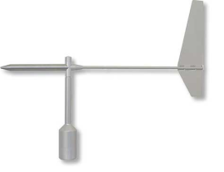
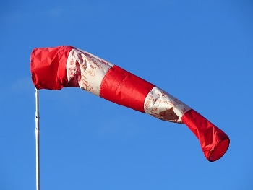

- Vypracoval (meno, priezvisko) | Rovenský Dávid
- Dátum | 3.6.2022
- Podpis
- Schválil (meno, priezvisko) | Ing. Beáta Kissová
- Dátum | 3.6.2022
- Podpis

Príloha:
Prezenčná listina z mimoškolskej činnosti

